Шаблон отчёта по лабораторной работе №5
  - Модель Лотки-Вольтерры
Сингх Ааруши
Содержание

1. Цель работы
Исследовать математическую модель Лотки-Вольерры.

2. Задание
Для модели «хищник-жертва»:
$$\left\{\begin{matrix} & \frac{dx}{dt}=−0.44x\left(t\right)+0.055x\left(t\right)y\left(t\right) \\ & \frac{dy}{dt}=0.33y\left(t\right)−0.022x\left(t\right)y\left(t\right)\end{matrix}\right.$$
Построить график зависимости численности хищников от численности жертв, а также графики изменения численности хищников и численности жертв при следующих начальных условиях: $x_{0}=3,y_{0}=9.$ Найти стационарное состояние системы.

3. Теоретическое введение
Моде́ль Ло́тки — Вольте́рры (модель Ло́тки — Вольтерра́[1]) — модель взаимодействия двух видов типа «хищник — жертва», названная в честь своих авторов (Лотка, 1925; Вольтерра 1926), которые предложили модельные уравнения независимо друг от друга.
Такие уравнения можно использовать для моделирования систем «хищник — жертва», «паразит — хозяин», конкуренции и других видов взаимодействия между двумя видами[2].
В математической форме предложенная система имеет следующий вид:
$$\left\{\begin{matrix} & \frac{dx}{dt}=αx\left(t\right)−βx\left(t\right)y\left(t\right) \\ & \frac{dy}{dt}=−γy\left(t\right)+δx\left(t\right)y\left(t\right)\end{matrix}\right.$$
где $x$ — количество жертв,
$y$ — количество хищников,
$t$ — время,
$α,β,γ,δ$ — коэффициенты, отражающие взаимодействия между видами [wiki?].

4. Выполнение лабораторной работы
Для того, чтобы построить графики нам нужно сначала решить систему ДУ. Для этого мы используем язык программирования Julia.

5. Выполнение лабораторной работы
Для того, чтобы построить графики нам нужно сначала решить систему ДУ. Для этого мы используем язык программирования Julia.

5.1 Реализация на Julia
Напишем код для решения системы ДУ, используя библиотеку DifferentialEquations.jl, а затем построим графики с помощью библиотеки Plots.
# Используемые библиотеки
using DifferentialEquations, Plots;
# задания системы ДУ, описывающей модель Лотки-Вольтерры
function LV(u, p, t)
x, y = u
a, b, c, d = p
dx = a*x - b*x*y
dy = -c*y + d*x*y
return [dx, dy]
end
# Начальные условия
u0 = [8,17]
p = [-0.44, -0.055, -0.33, -0.022]
tspan = (0.0, 50.0)
prob = ODEProblem(LV, u0, tspan, p)
sol = solve(prob, Tsit5())
# Постановка проблемы и ее решение
plot(sol, title = "Модель Лотки-Вольтерры", xaxis = "Время", yaxis = "Численность популяции", label = ["жертвы" "хищники"], c = ["green" "purple"], box =:on)
В результате получаем следующие графики изменения численности хищников и численности жертв (рис. [fig:001?]) и зависимости численности хищников от численности жертв (рис. [fig:002?]).
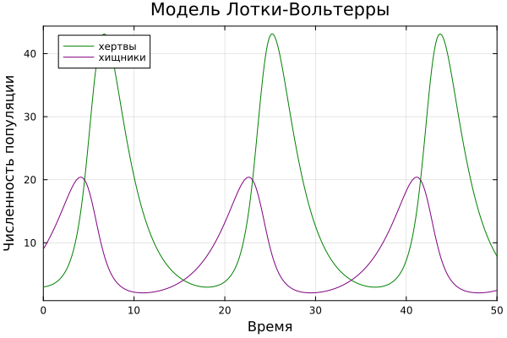
График изменения численности хищников и численности жертв
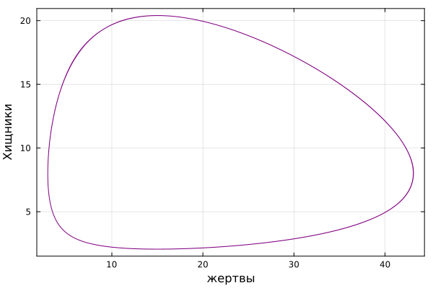
График зависимости численности хищников от численности жертв
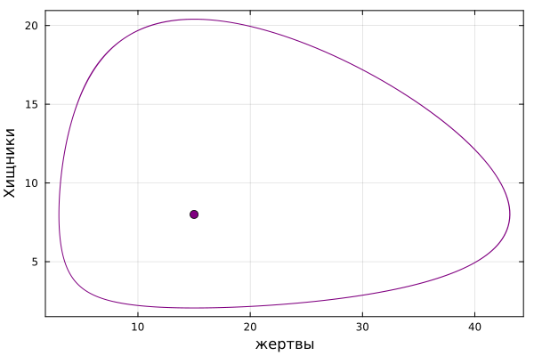
График зависимости численности хищников от численности жертв
Графики периодичны, фазовый портрет замкнут, как и должно быть в жесткой модели Лотки-Вольтерры.
Далее найдем стационарное состояние системы по формуле:
$$\left\{\begin{matrix} & x_{0}=\frac{γ}{δ} \\ & y_{0}=\frac{α}{β}\end{matrix}\right.$$
Получим, что $x_{0}=\frac{0.44}{0.055}=15.000000000000002$, а $y_{0}=\frac{0.33}{0.022}=8.0$
Проверим, что эта точка действительно является стационарной, подставив ее в начальные условия.
x_c = p[3]/p[4]
y_c = p[1]/p[2]
u0_c = [x_c, y_c]
prob2 = ODEProblem(LV, u0_c, tspan, p)
sol2 = solve(prob2, Tsit5())
plot(sol2, xaxis = "Жертвы", yaxis = "Хищники", label = ["Жертвы" "Хищники"], c = ["green" "purple"], box =:on)
Получим график из двух прямых, параллельных оси абсцисс, то есть численность и жертв, и хищников не меняется, как должно быть в стационарном состоянии (рис. [fig:003?]).
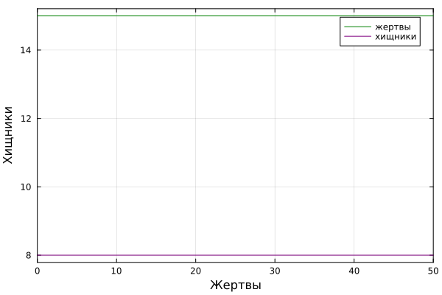
График изменения численности хищников и численности жертв в стационарном состоянии
Фазовый портрет в стационарном состоянии выглядит следующим образом (рис. [fig:004?]).
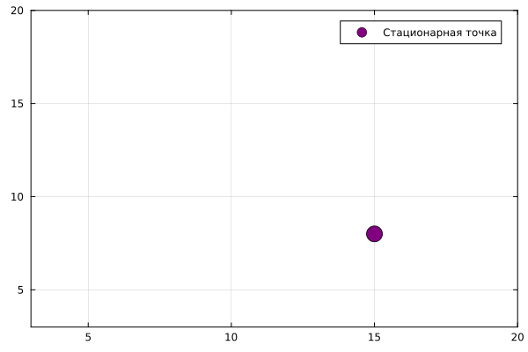
График зависимости численности хищников от численности жертв в стационарном состоянии

6. Выводы
В результате выполнения лабораторной работы я построила математическую модель Лотки-Вольтерры на Julia.

Список литературы
- Модель Лотки — Вольтерры [Электронный ресурс]. URL: https://ru.wikipedia.org/wiki/Модель_Лотки_—_Вольтерры.

